Igor Zawartka
Klasa 2ia
Grupa 2.
2021.05.31

Ćwiczenie 028
Apache2

Wstęp
Apache2 – Otwartoźródłowy serwer HTTP przeznaczony na systemy Windows oraz Linux, posiadający wiele modułów do wykorzystywania takich jak integracja PHP, MySQL, czy Curl.

Konfiguracja Apache2
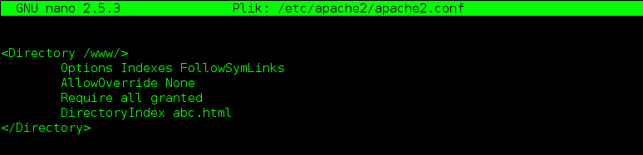
Obrazek 1: Zmiana folderu na /www/ i dodanie reguły DirectoryIndex
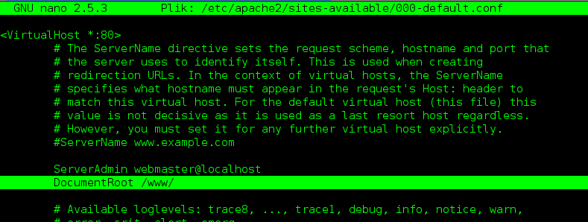
Obrazek 2: Zmiana DocumentRoot
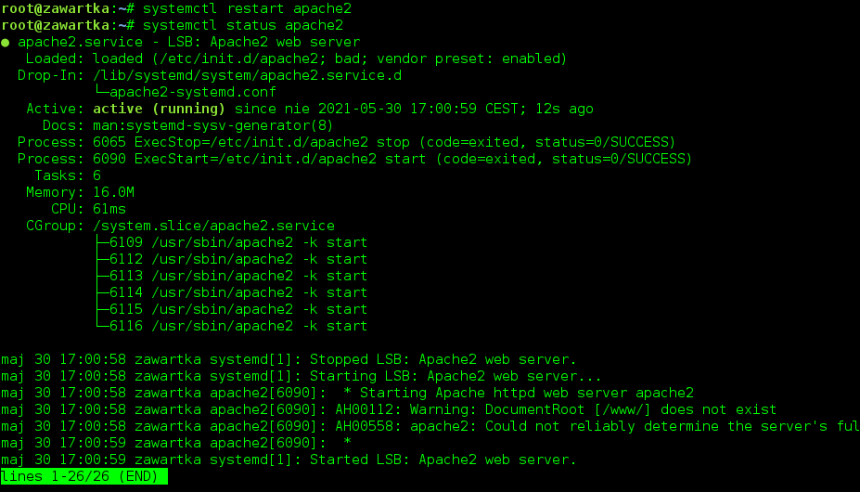
Obrazek 3: Restart usługi i sprawdzenie statusu
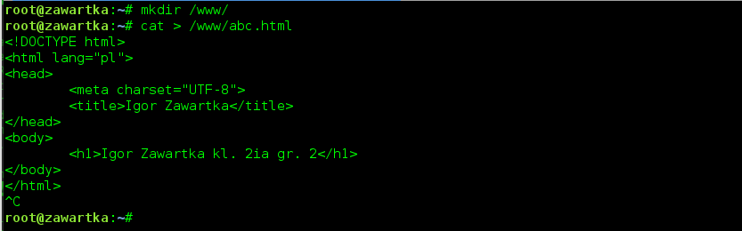
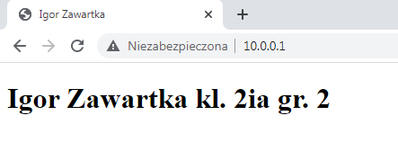
Obrazek 4: Utworzenie pliku abc.html

Obrazek 5: Strona działa!
Spis treści
Wstęp 1
Konfiguracja Apache2 1

